**МИНИСТЕРСТВО ПРОСВЕЩЕНИЯ РОССИЙСКОЙ ФЕДЕРАЦИИ**

**Министерство общего и профессионального образования Ростовской области**

**Администрация Кашарского района**

**МБОУ Ново-Павловская ООШ**

|  |  |  |
| --- | --- | --- |
| РАССМОТРЕНО  на заседании ШМО естественнонаучного цикла  Протокол №1  от «26» 08 2024 г. | СОГЛАСОВАНО  на заседании педсовета  Протокол №1  от «26» 08 2024 г. | УТВЕРЖДЕНО  Директор  ________________________  Ткаченко Г.Ф.  Приказ №65  от «26» 08 2024 г. |

**РАБОЧАЯ ПРОГРАММА**

**учебного предмета «Информационная безопасность»**

для обучающихся 5–6 классов

​**сл. Новопавловка‌** **2024**

## Рабочая программа по информационной безопасности в 5-6 классах

**1. Планируемые результаты освоения учебного предмета «Информационная безопасность» на уровне основного общего образования.**

Освоение учебного предмета «Информационная безопасность» должно обеспечивать достижение на уровне основного общего образования следующих личностных, метапредметных и предметных образовательных результатов:

## ЛИЧНОСТНЫЕ РЕЗУЛЬТАТЫ

Личностные результаты имеют направленность на решение задач воспитания, развития и социализации обучающихся средствами предмета.

# Патриотическое воспитание:

ценностное отношение к отечественному культурному, историческому и научному наследию; понимание значения информатики как науки в жизни современного общества; владение достоверной информацией о передовых мировых и отечественных достижениях в области информатики и информационных технологий; заинтересованность в научных знаниях о цифровой трансформации современного общества.

# Духовно-нравственное воспитание:

ориентация на моральные ценности и нормы в ситуациях нравственного выбора; готовность оценивать своё поведение и поступки, а также поведение и поступки других людей с позиции нравственных и правовых норм с учётом осознания последствий поступков; активное неприятие асоциальных поступков, в том числе в сети Интернет.

# Гражданское воспитание:

представление о социальных нормах и правилах межличностных отношений в коллективе, в том числе в социальных сообществах; соблюдение правил безопасности, в том числе навыков безопасного поведения в интернет-среде; готовность к разнообразной совместной деятельности при выполнении учебных, познавательных задач, создании учебных проектов; стремление к взаимопониманию и взаимопомощи в процессе этой учебной деятельности; готовность оценивать своё поведение и поступки своих товарищей с позиции нравственных и правовых норм с учётом осознания последствий поступков.

# Ценности научного познания:

*-* сформированность мировоззренческих представлений об информации, информационных процессах и информационных технологиях, соответствующих современному уровню развития науки и общественной практики и составляющих базовую основу для понимания сущности научной картины мира;

* интерес к обучению и познанию; любознательность; готовность и способность к самообразованию, осознанному выбору направленности и уровня обучения в дальнейшем;
* овладение основными навыками исследовательской деятельности, установка на осмысление опыта, наблюдений, поступков и стремление совершенствовать пути достижения индивидуального и коллективного благополучия;
* сформированность информационной культуры, в том числе навыков самостоятельной работы с учебными текстами, справочной литературой, разнообразными средствами информационных технологий, а также умения самостоятельно определять цели своего обучения, ставить и формулировать для себя новые задачи в учёбе и познавательной деятельности, развивать мотивы и интересы своей познавательной деятельности;

# Формирование культуры здоровья:

*2*

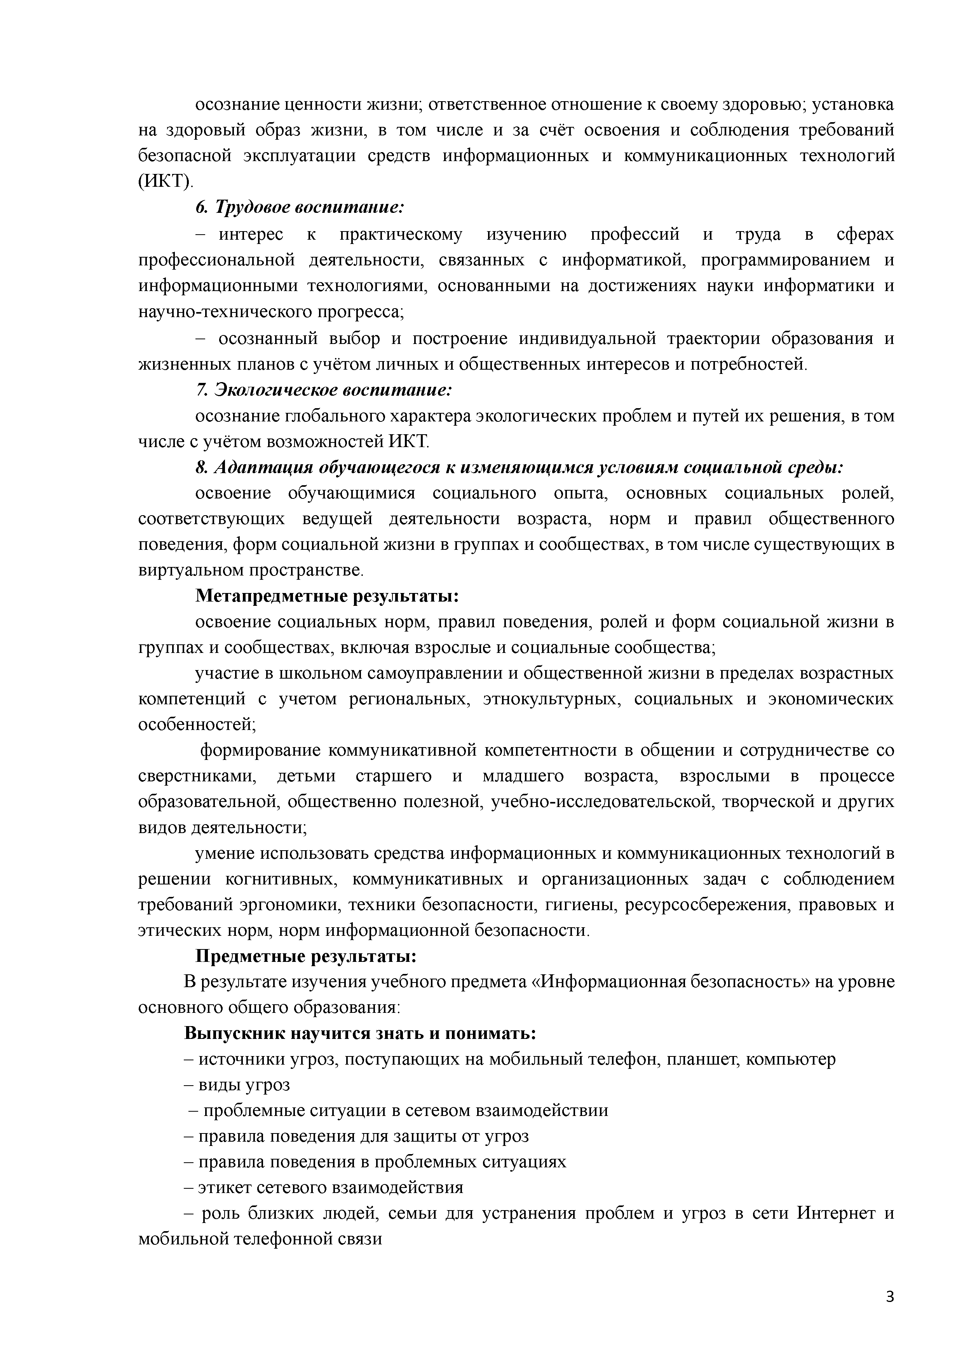осознание ценности жизни; ответственное отношение к своему здоровью; установка на здоровый образ жизни, в том числе и за счёт освоения и соблюдения требований безопасной эксплуатации средств информационных и коммуникационных технологий (ИКТ).

# Трудовое воспитание:

*-* интерес к практическому изучению профессий и труда в сферах профессиональной деятельности, связанных с информатикой, программированием и информационными технологиями, основанными на достижениях науки информатики и научно-технического прогресса;

- осознанный выбор и построение индивидуальной траектории образования и жизненных планов с учётом личных и общественных интересов и потребностей.

# Экологическое воспитание:

осознание глобального характера экологических проблем и путей их решения, в том числе с учётом возможностей ИКТ.

# Адаптация обучающегося к изменяющимся условиям социальной среды:

освоение обучающимися социального опыта, основных социальных ролей, соответствующих ведущей деятельности возраста, норм и правил общественного поведения, форм социальной жизни в группах и сообществах, в том числе существующих в виртуальном пространстве.

## Метапредметные результаты:

освоение социальных норм, правил поведения, ролей и форм социальной жизни в группах и сообществах, включая взрослые и социальные сообщества;

участие в школьном самоуправлении и общественной жизни в пределах возрастных компетенций с учетом региональных, этнокультурных, социальных и экономических особенностей;

формирование коммуникативной компетентности в общении и сотрудничестве со сверстниками, детьми старшего и младшего возраста, взрослыми в процессе образовательной, общественно полезной, учебно-исследовательской, творческой и других видов деятельности;

умение использовать средства информационных и коммуникационных технологий в решении когнитивных, коммуникативных и организационных задач с соблюдением требований эргономики, техники безопасности, гигиены, ресурсосбережения, правовых и этических норм, норм информационной безопасности.

## Предметные результаты:

В результате изучения учебного предмета «Информационная безопасность» на уровне основного общего образования:

## Выпускник научится знать и понимать:

* источники угроз, поступающих на мобильный телефон, планшет, компьютер
* виды угроз
* проблемные ситуации в сетевом взаимодействии
* правила поведения для защиты от угроз
* правила поведения в проблемных ситуациях
* этикет сетевого взаимодействия
* роль близких людей, семьи для устранения проблем и угроз в сети Интернет и мобильной телефонной связи

**3**

* 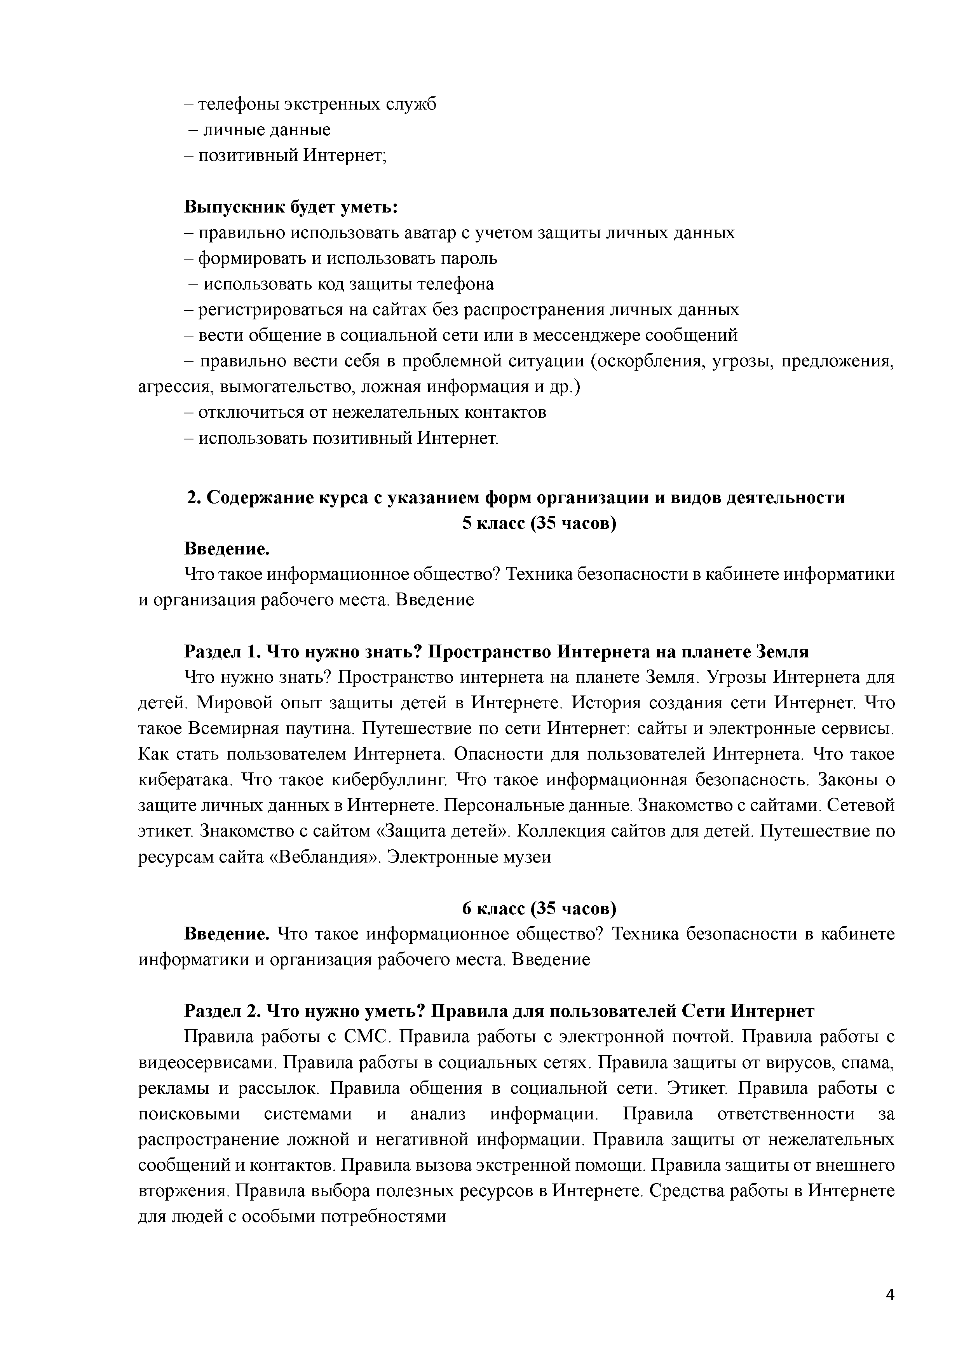телефоны экстренных служб
* личные данные
* позитивный Интернет;

## Выпускник будет уметь:

* правильно использовать аватар с учетом защиты личных данных
* формировать и использовать пароль
* использовать код защиты телефона
* регистрироваться на сайтах без распространения личных данных
* вести общение в социальной сети или в мессенджере сообщений
* правильно вести себя в проблемной ситуации (оскорбления, угрозы, предложения, агрессия, вымогательство, ложная информация и др.)
* отключиться от нежелательных контактов
* использовать позитивный Интернет.

## Содержание курса с указанием форм организации и видов деятельности

* 1. **класс (35 часов)**

## Введение.

Что такое информационное общество? Техника безопасности в кабинете информатики и организация рабочего места. Введение

## Раздел 1. Что нужно знать? Пространство Интернета на планете Земля

Что нужно знать? Пространство интернета на планете Земля. Угрозы Интернета для детей. Мировой опыт защиты детей в Интернете. История создания сети Интернет. Что такое Всемирная паутина. Путешествие по сети Интернет: сайты и электронные сервисы. Как стать пользователем Интернета. Опасности для пользователей Интернета. Что такое кибератака. Что такое кибербуллинг. Что такое информационная безопасность. Законы о защите личных данных в Интернете. Персональные данные. Знакомство с сайтами. Сетевой этикет. Знакомство с сайтом «Защита детей». Коллекция сайтов для детей. Путешествие по ресурсам сайта «Вебландия». Электронные музеи

## класс (35 часов)

**Введение.** Что такое информационное общество? Техника безопасности в кабинете информатики и организация рабочего места. Введение

## Раздел 2. Что нужно уметь? Правила для пользователей Сети Интернет

Правила работы с СМС. Правила работы с электронной почтой. Правила работы с видеосервисами. Правила работы в социальных сетях. Правила защиты от вирусов, спама, рекламы и рассылок. Правила общения в социальной сети. Этикет. Правила работы с поисковыми системами и анализ информации. Правила ответственности за распространение ложной и негативной информации. Правила защиты от нежелательных сообщений и контактов. Правила вызова экстренной помощи. Правила защиты от внешнего вторжения. Правила выбора полезных ресурсов в Интернете. Средства работы в Интернете для людей с особыми потребностями

**4**

## З.Тематическое планирование 5 класс. В том числе с учетом рабочей программы воспитания

В воспитании детей подросткового возраста приоритетом является создание благоприятных условий для развития социально значимых отношений школьников, и, прежде всего, ценностных отношений:

* к труду как основному способу достижения жизненного благополучия человека, залогу его успешного профессионального самоопределения и ощущения уверенности в завтрашнем дне;
* к своему отечеству, своей малой и большой Родине как месту, в котором человек вырос и познал первые радости и неудачи, которая завещана ему предками и которую нужно оберегать;
* к природе как источнику жизни на Земле, основе самого ее существования, нуждающейся в защите и постоянном внимании со стороны человека;
* к миру как главному принципу человеческого общежития, условию крепкой дружбы, налаживания отношений с коллегами по работе в будущем и создания благоприятного микроклимата в своей собственной семье;
* к знаниям как интеллектуальному ресурсу, обеспечивающему будущее человека, как результату кропотливого, но увлекательного учебного труда;
* к культуре как духовному богатству общества и важному условию ощущения

человеком полноты проживаемой жизни, которое дают ему чтение, музыка, искусство, театр, творческое самовыражение;

* к здоровью как залогу долгой и активной жизни человека, его хорошего настроения и оптимистичного взгляда на мир;
* к окружающим людям как безусловной и абсолютной ценности, как равноправным социальным партнерам, с которыми необходимо выстраивать доброжелательные и взаимоподдерживающие отношения, дающие человеку радость общения и позволяющие избегать чувства одиночества;
* к самим себе как хозяевам своей судьбы, самоопределяющимся и самореализующимся личностям, отвечающим за свое собственное будущее.

|  |  |  |  |  |  |
| --- | --- | --- | --- | --- | --- |
|  |  | **Всего**  **часов** | **Количество часов** | |  |
|  | **Разделы** | **теоретические виды занятий** | | **практические работы** | **контрольно­ оценочная**  **работы** |
| 1 | Введение | 1 | 1 | 0 | 0 |
| 2 | Раздел 1. Что нужно знать? Пространство Интернета на планете  Земля |  |  |  |  |
|  | 34 | 24 | 8 | 2 |
| **Всего** |  | **35** | **25** | **8** | **2** |

|  |  |  |  |
| --- | --- | --- | --- |
| № п/п | Тема занятия | Количество учебных часов | Теоретическое содержание материала |
|  | **Введение. Что такое информационное общество?** | | |

**5**

|  |  |  |  |
| --- | --- | --- | --- |
| 1 | Техника безопасности в кабинете  информатики и организация рабочего места. | 1 | Введение |
| **Раздел 1. Что нужно знать? Пространство Интернета на планете Земля** | | | |
| 2 | Задание 1.1. Что нужно знать? Пространство | 1 | Как устроены компьютер и интернет. Как работают мобильные устройства. Угрозы для мобильных устройств. Защита персональных данных, почему она нужна. Категории персональных данных. Биометрические персональные данные. Безопасный профиль в социальных сетях. Что такое этикет. Виды этикета (личный, деловой, письменный, дискуссионный и пр.). Различия этикета в разных странах. Как появился этикет, что это такое. Сетевой этикет. Общие правила сетевого этикета. Этика дискуссий. Взаимное уважение при интернет­ общении. Этикет и безопасность. Эмоции в сети, их выражение. Примеры этических нарушений. Безопасная работа в сети в процессе сетевой коммуникации (чаты, форумы, конференции, скайп, социальные сети и пр.). Термины сетевого этикета: оверквотинг, флейм, флуд, оффтопик, смайлики и др.  Психологическая |
|  | интернета на планете Земля |  |
| 3 | Задание 1.1. Угрозы Интернета для детей | 1 |
| 4 | Задание 1.1. Мировой опыт защиты детей в | 1 |
|  | Интернете |  |
| 5 | История создания сети Интернет. Тест | 1 |
| 6 | Задание 1.2-1.3. Практическая работа № 1 | 1 |
|  | "Где находится Интернет" |  |
| 7 | Что такое Всемирная паутина | 1 |
| 8 | Задание 1.4.-1.5. Практическая работа №2 | 1 |
|  | «Ищем информацию в сети интернет». |  |
| 9 | Путешествие по сети Интернет: сайты и | 1 |
|  | электронные сервисы |  |
| 10 | Задание 1.6-1.9. Практическая работа № 3 | 1 |
|  | "Знакомство детскими с соц сетями" |  |
| 11 | Как стать пользователем Интернета | 1 |
| 12 | Задание 1.10. Практическая работа № 4 "Я | 1 |
|  | пользователь сети Интернет" |  |
| 13 | Задание 1.11-1.12. Опасности для | 1 |
|  | пользователей Интернета |  |
| 14 | Контрольная работа № 1 "Интернет" | 1 |
| 15 | Что такое кибератака | 1 |
| 16 | Задание 1.13. Что такое кибербуллинг | 1 |
| 17 | Задание 1.14. Практическая работа № 5 | 1 |
|  | "Антивирусы" |  |
| 18 | Что такое информационная безопасность | 1 |
| 19 | Задание 1.15. Практическая работа № 6 | 1 |
|  | "Личная памятка безопасности при работе в |  |
|  | сети Интернет" |  |
| 20 | Законы о защите личных данных в | 1 |
|  | Интернете |  |
| 21 | Задание 1.16. Законы о защите личных | 1 |
|  | данных в Интернете |  |
| 22 | Задание 1.17. Персональные данные. | 1 |
|  | Знакомство с сайтами |  |
| 23 | Игра «Приключения робота Каспера» | 1 |
| 24 | Сетевой этикет | 1 |
| 25 | Знакомство с сайтом «Защита детей» | 1 |
| 26 | Практическая работа № 7 «Правила | 1 |
|  | поведения в коллективе» |  |
| 27 | Коллекция сайтов для детей | 1 |  |

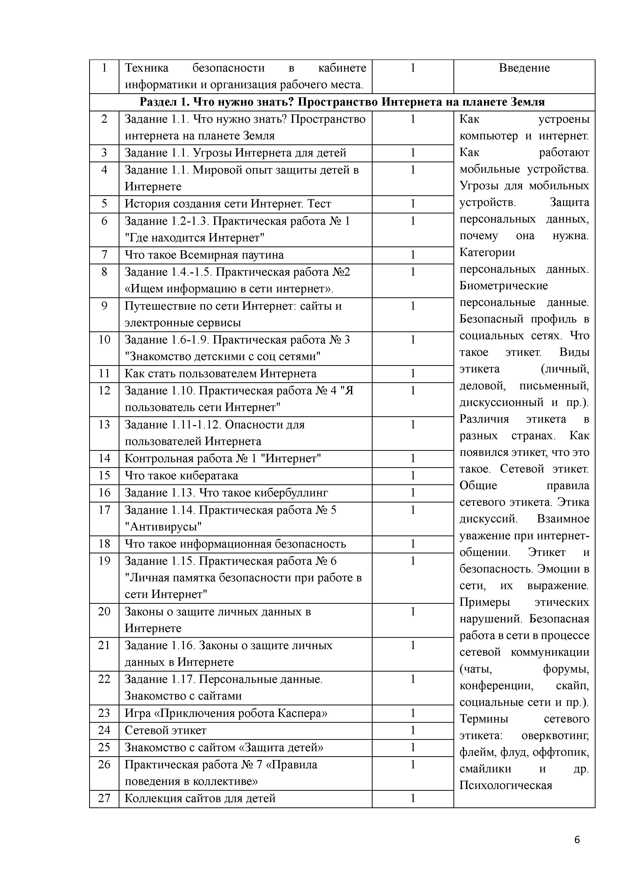

**6**

|  |  |  |  |  |
| --- | --- | --- | --- | --- |
| 28 | Путешествие по ресурсам сайта  «Вебландия» | 1 | обстановка  Интернете: | в  грифинг, |
| 29­  31 | Электронные музеи | 3 | кибербуллинг, кибер-  моббинг, троллинг, | |
| 32 | Практическая работа в форме  промежуточной аттестации | 1 | буллицид.  стали | Если вы  жертвой |
| 33 | Контрольная работа № 2 «Информационная  безопасность» | 1 | компьютерной  агрессии: службы | |
| 34­  35 | Повторение | 2 | помощи личное общение и общение в группе - чем они отличаются (чаты,  форумы, службы мгновенных  сообщений). | |

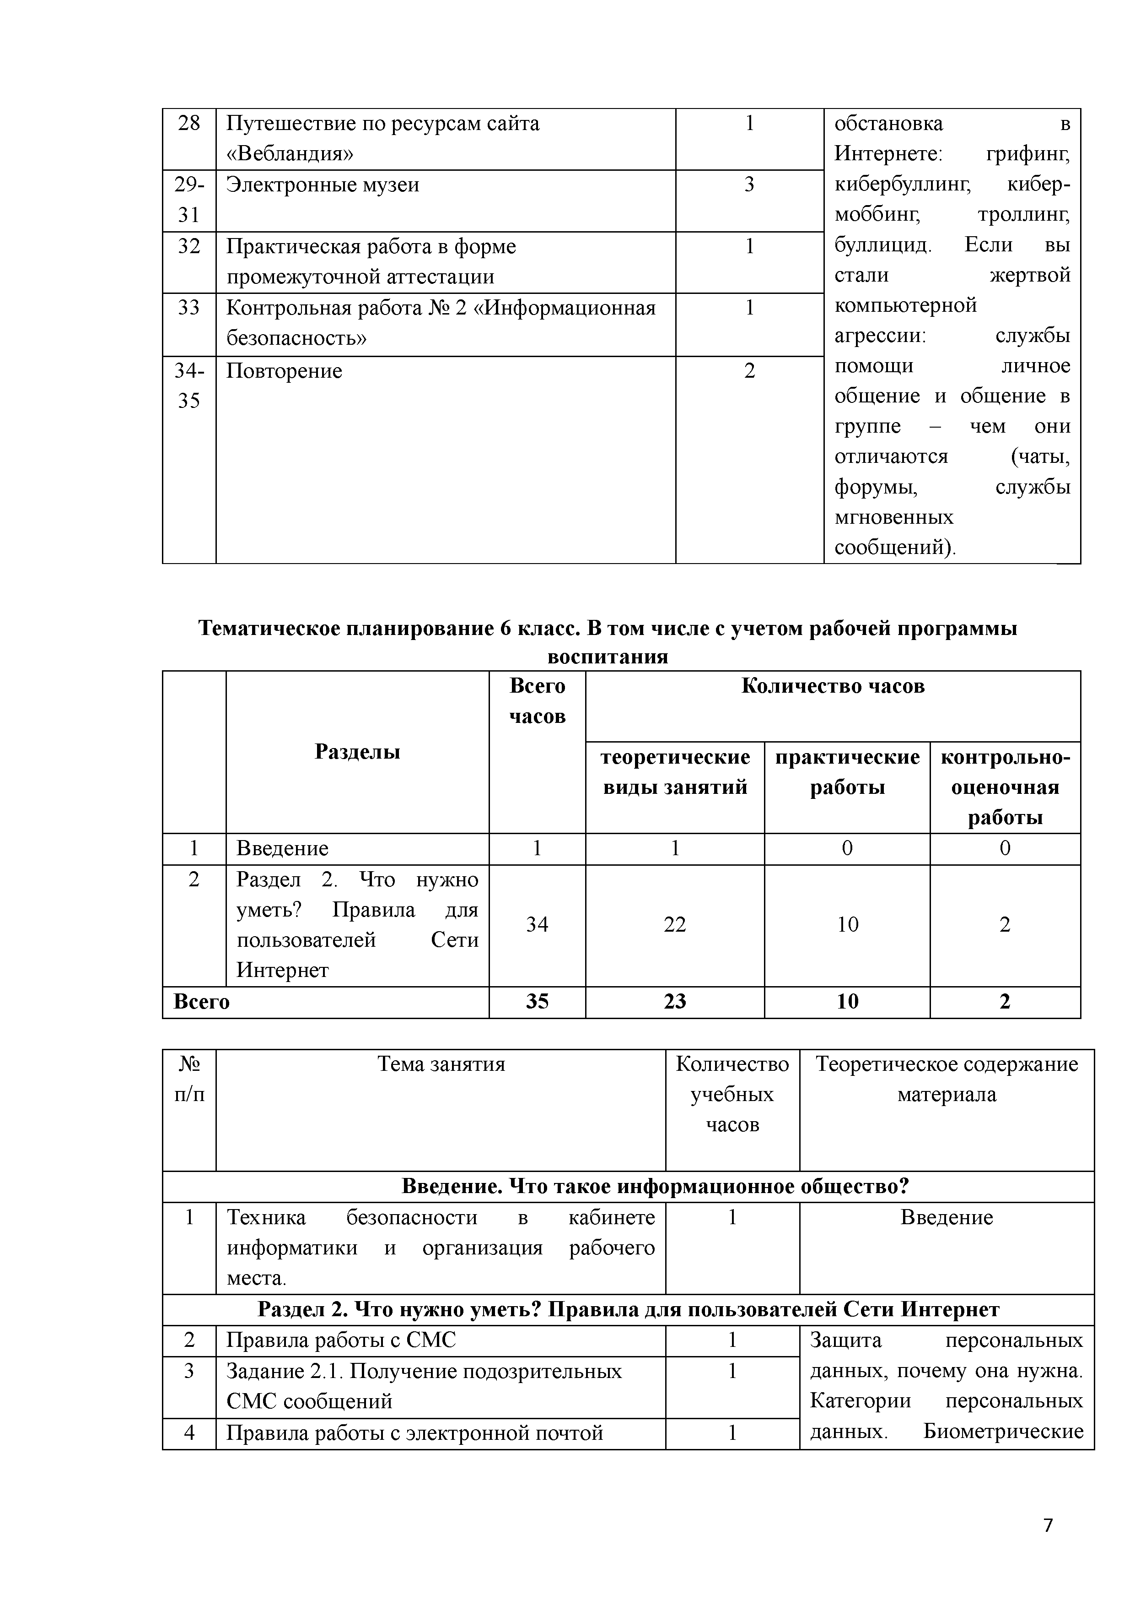

## Тематическое планирование 6 класс. В том числе с учетом рабочей программы воспитания

|  |  |  |  |  |  |
| --- | --- | --- | --- | --- | --- |
|  |  | **Всего**  **часов** | **Количество часов** | |  |
|  | **Разделы** | **теоретические виды занятий** | | **практические работы** | **контрольно­ оценочная**  **работы** |
| 1 | Введение | 1 | 1 | 0 | 0 |
| 2 | Раздел 2. Что нужно уметь? Правила для пользователей Сети  Интернет |  |  |  |  |
|  | 34 | 22 | 10 | 2 |
| **Всего** |  | **35** | **23** | **10** | **2** |

|  |  |  |  |
| --- | --- | --- | --- |
| № п/п | Тема занятия | Количество учебных часов | Теоретическое содержание материала |
| **Введение. Что такое информационное общество?** | | | |
| 1 | Техника безопасности в кабинете информатики и организация рабочего  места. | 1 | Введение |
| **Раздел 2. Что нужно уметь? Правила для пользователей Сети Интернет** | | | |
| 2 | Правила работы с СМС | 1 | Защита персональных данных, почему она нужна. Категории персональных  данных. Биометрические |
| 3 | Задание 2.1. Получение подозрительных  СМС сообщений | 1 |
| 4 | Правила работы с электронной почтой | 1 |

**7**

|  |  |  |  |
| --- | --- | --- | --- |
| 5 | Задание 2.2. Анализ сайтов для выбора при  создании электронной почты | 1 | персональные данные.  Безопасный профиль в |
| 6 | Задание 2.3. Практическая работа № 1. Правила отправки и получения  электронных писем | 1 | социальных сетях. ЗОЖ и компьютер. Деструктивная информация в Интернете - как ее избежать. Психологическое воздействие информации на человека. Управление личностью через сеть. Интернет и компьютерная зависимость (аддикция). Критерии зависимости с точки зрения психологов (приоритетность,  изменения настроения,  толерантность, симптом разрыва, конфликт, рецидив). Как развивается зависимость. Типы интернет - зависимости (пристрастие к работе с компьютером, к навигации и поиску информации, игромания и электронные покупки, зависимость от сетевого общения, сексуальные зависимости). |
| 7 | Правила работы с видеосервисами | 1 |
| 8 | Задание 2.4. Практическая работа № 2 | 1 |
| 9 | Задание 2.5. Практическая работа № 3 | 1 |
| 10 | Правила работы в социальных сетях | 1 |
| 11 | Задание 2.6. Анализ социальных сетей:  Инстаграмм. Вконтакте | 1 |
| 12 | Задание 2.7. Практическая работа № 5  «Смайлы» | 1 |
| 13 | Правила защиты от вирусов, спама, рекламы и рассылок. Задание 2.8.  Практическая работа № 6«Памятка» | 1 |
| 14 | Контрольная работа № 1 "Пользователи  сети Интернет" | 1 |
| 15 | Задание 2.9. Правила защиты. | 1 |
| 16 | Задание 2.10. Настройка защиты от  негативных сообщений | 1 |
| 17 | Практическая работа № 7 «Буклет» | 1 |
| 18 | Правила общения в социальной сети | 1 |
| 19 | Задание 2.11.-2.12. Этикет | 1 |
| 20 | Задание 2.13. Переписка с друзьями, с  родственниками. | 1 |
| 21 | Правила работы с поисковыми системами и  анализ информации | 1 |
| 22 | Задание. 2.14-2.15. Правила работы с поисковыми системами и анализ  информации | 1 |  |
| 23 | Правила ответственности за распространение ложной и негативной  информации | 1 |  |
| 24 | Задание 2.16-17. Правила ответственности  за распространение ложной и негативной информации | 1 |  |
| 25 | Правила защиты от нежелательных  сообщений и контактов. Задание 2.18 | 1 |  |
| 26 | Правила вызова экстренной помощи.  Задание 2.19 | 1 |  |
| 27 | Правила защиты от внешнего вторжения.  Задание 2.20 | 1 |  |
| 28 | Правила выбора полезных ресурсов в  Интернете. Задание. 2.21 | 1 |  |

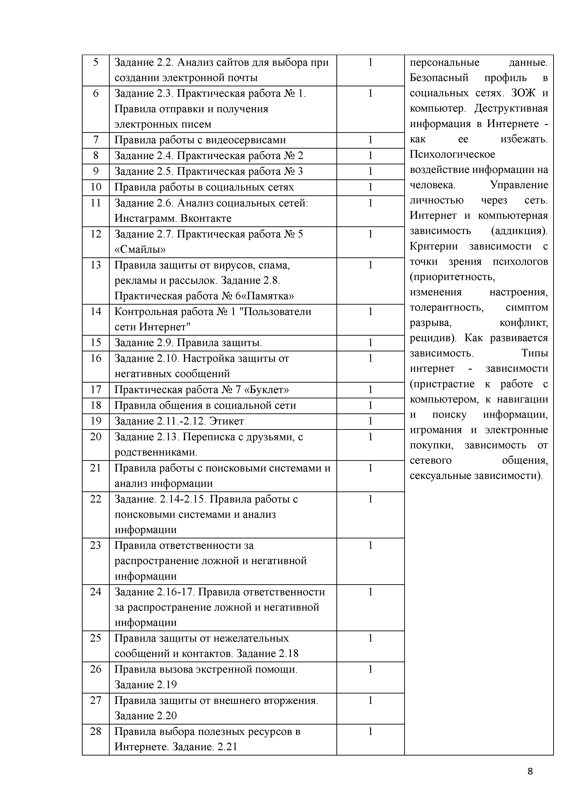

**8**

|  |  |  |
| --- | --- | --- |
| 29 | Задание 2.22-2.23. Практическая работа №  8 «Знакомство с полезными ресурсами» | 1 |
| 30 | Средства работы в Интернете для людей с  особыми потребностями | 1 |
| 31 | Задание 2.24. Практическая работа № 9  «Средства работы в Интернете для людей с особыми потребностями» | 1 |
| 32 | Практическая работа в форме  промежуточной аттестации | 1 |
| 33 | Контрольная работа № 2  «Информационная безопасность» | 1 |
| 34­  35 | Повторение | 2 |

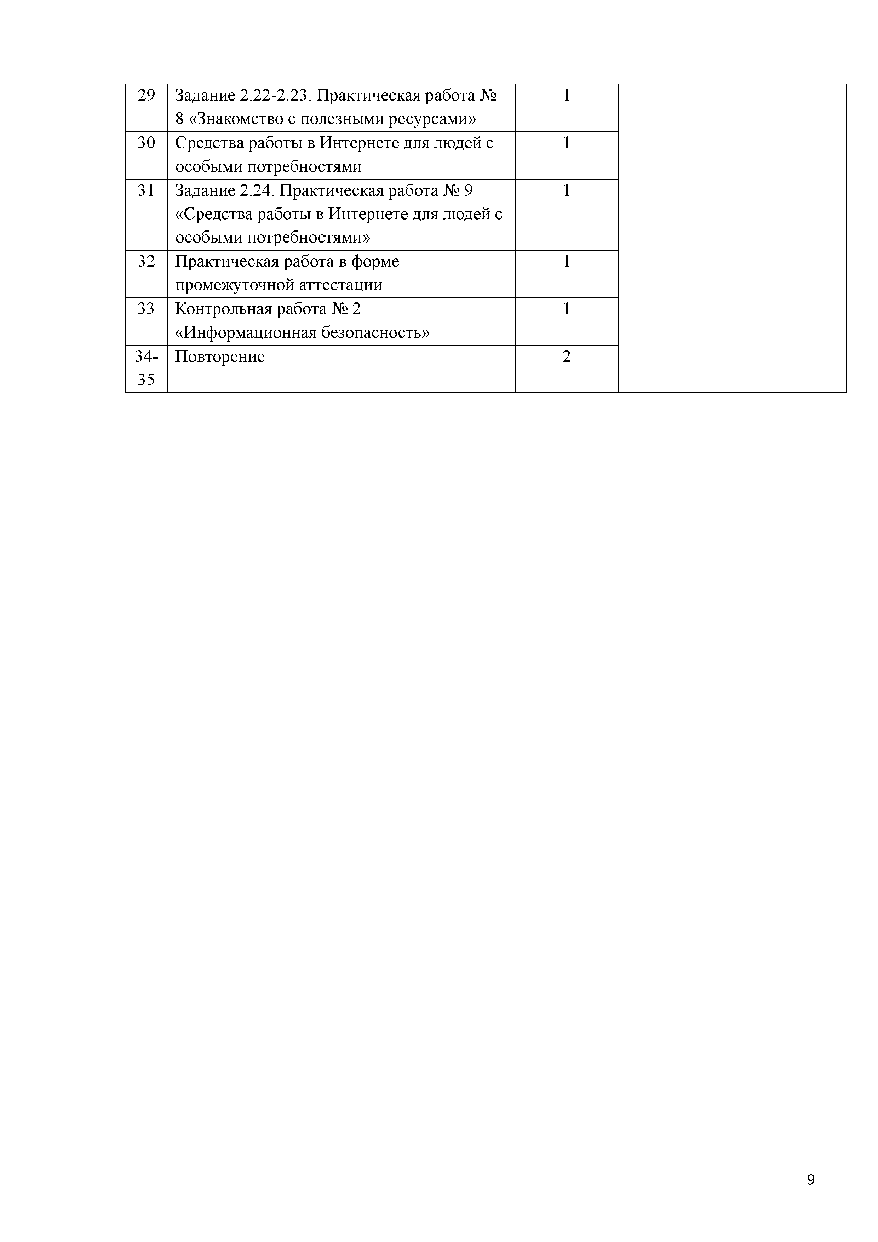

**9**

|  |  |  |  |
| --- | --- | --- | --- |
| 18 | Публичные и непубличные | 1 | устройствах. |